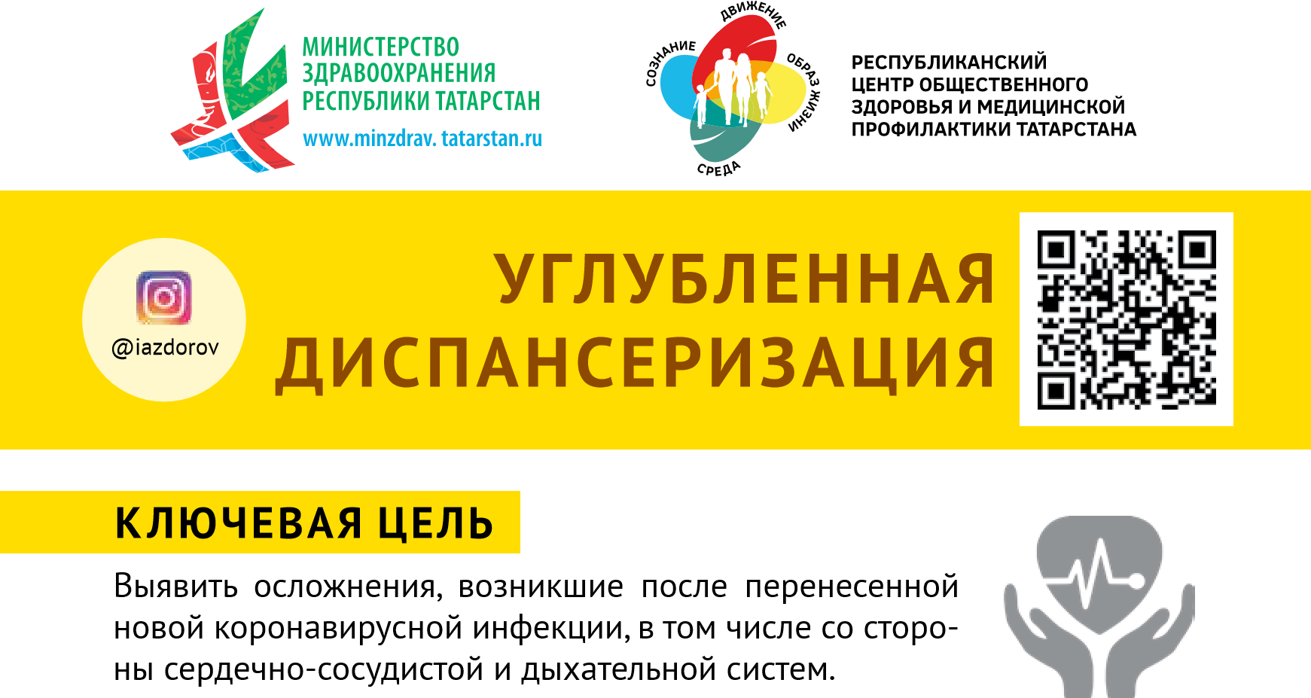
КТО?
ГДЕ И КАК?
Лица с 18 лет, перенесшие новую коронавирусную инфекцию, не ранее 60 календарных дней после выздоровления; граждане, обратившиеся по собственной инициативе; граждане, не обращавшиеся за медицинской помощью более двух лет.
КОГДА?

Для прохождения углубленной диспансеризации можно записаться через Единый портал государственных услуг (ЕПГУ), а также обратившись в медицинскую организацию по месту прикрепления полиса ОМС.

В рамках графика работы медицинской организации.
ПЕРЕЧЕНЬ
исследований и медицинских вмешательств,
проводимых в рамках углубленной диспансеризации:
ПЕРВЫЙ ЭТАП проводится в целях выявления у граждан, перенесших новую коронавирусную инфекцию COVID-19, признаков развития хронических неинфекционных заболеваний, факторов риска их развития, а также определения медицинских показаний к выполнению дополнительных обследований и осмотров врачами-специалистами для уточнения диагноза заболевания на втором этапе диспансеризации и включает в себя:
- Измерение насыщения крови кислородом (сатурация) в покое;
- Тест с 6-минутной ходьбой (при исходной сатурации 95 % и больше в сочетании с наличием жалоб на одышку, отеки, которые появились впервые или повысилась их интенсивность);
- Проведение спирометрии или спирографии;
- Общий (клинический) анализ крови развернутый;
- Биохимический анализ крови;
- Определение концентрации Д-димера в крови (у перенесших COVID-19 средней степени тяжести и выше);
- Проведение рентгенографии органов грудной клетки (если не выполнялась ранее в течение года);
- Прием (осмотр) врачом-терапевтом.
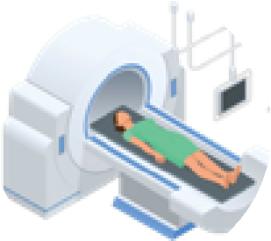
ВТОРОЙ ЭТАП диспансеризации проводится в целях дополнительных обследований и уточнения диагноза заболевания (состояния) и включает в себя:
  - Проведение эхокардиографии (при сатурации в покое 94 % и ниже и по результатам теста с 6-минутной ходьбой);
  - Проведение компьютерной томографии легких (при сатурации в покое 94 % и ниже и по результатам теста с 6-минутной ходьбой);
  - Дуплексное сканирование вен нижних конечностей (при наличии показаний по результатам определения концентрации Д-димера в крови).
По результатам углубленной диспансеризации, в случае выявления хронических неинфекционных заболеваний, гражданин ставится
на диспансерное наблюдение, при наличии показаний ему оказываются соответствующее лечение и медицинская реабилитация.
Адрес ГАУЗ «РЦОЗиМП»: Адрес Центра здоровья 420021, г. Казань, ул. С. Садыковой, д. 16 ГАУЗ «РЦОЗиМП»:
тел.: (843) 278-96-11 420021, г. Казань, ул. С. Садыковой, д. 16 e-mail: rcmp.rt@tatar.ru тел.: (843) 570-55-08
e-mail: rcmp.rt@tatar.ru
ГАУЗ «РЦОЗиМП» в социальных сетях:
https://rcmp.tatarstan.ru/
@iazdorov https://vk.com/club202773375 iazdorovkazan/ГАУЗ «РЦОЗиМП»
ГАУЗ«РЦОЗиМП» https://ok.ru/group/61833883549814
© Фолиант, 2021
Тираж 30 000. Заказ № 85/2-б. Отпечатано ООО «Фолиант»
420111 г. Казань, ул. Профсоюзная, 17в

